# 河西街道开展“迎新春”环境卫生整治行动

为营造干净整洁、健康欢乐的节日气氛，河西街道组织开展“迎新春”环境卫生整治行动，全面提升辖区环境卫生质量。

辖区党员干部、环卫、物业、志愿者深入主干道、背街小巷、各村街路以及环境卫生死角进行清理整治，并在落实好环境卫生整治的基础上，开展冬季除“四害”活动，及时在鼠药点补投鼠药，投放黏鼠板、捕蟑盒。

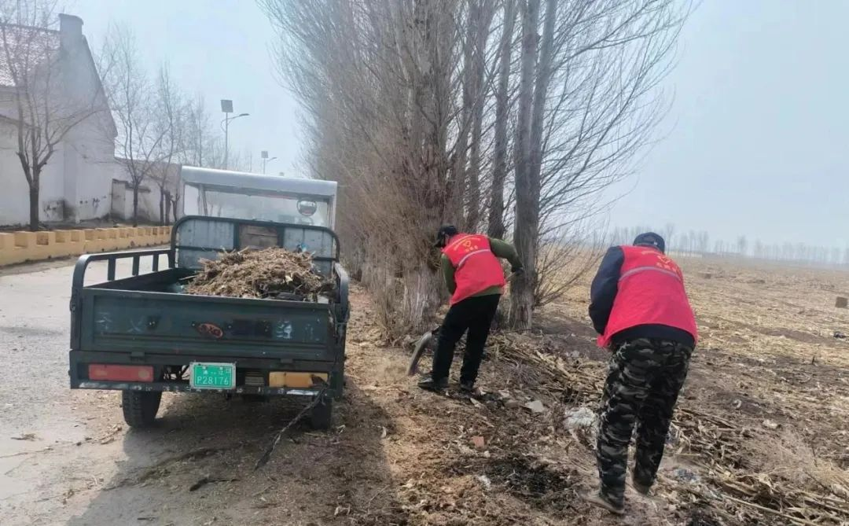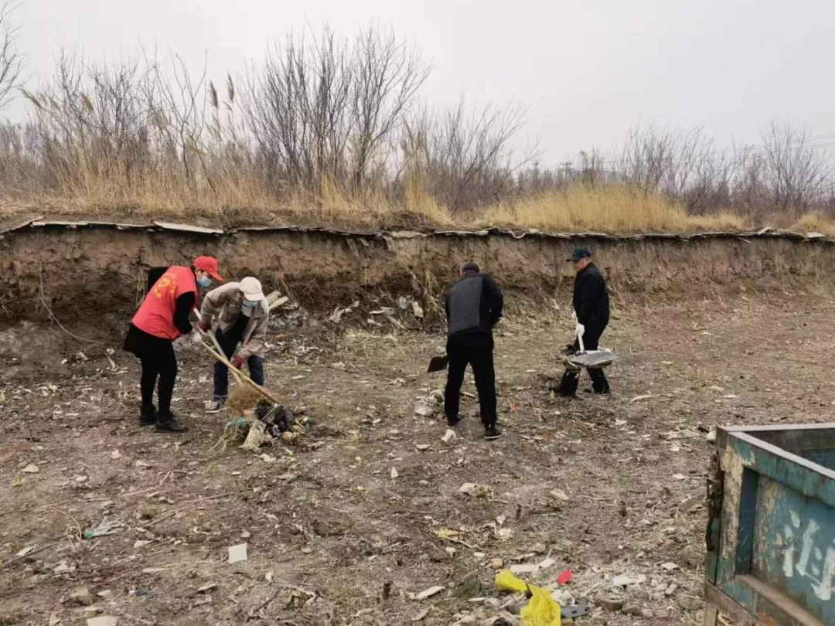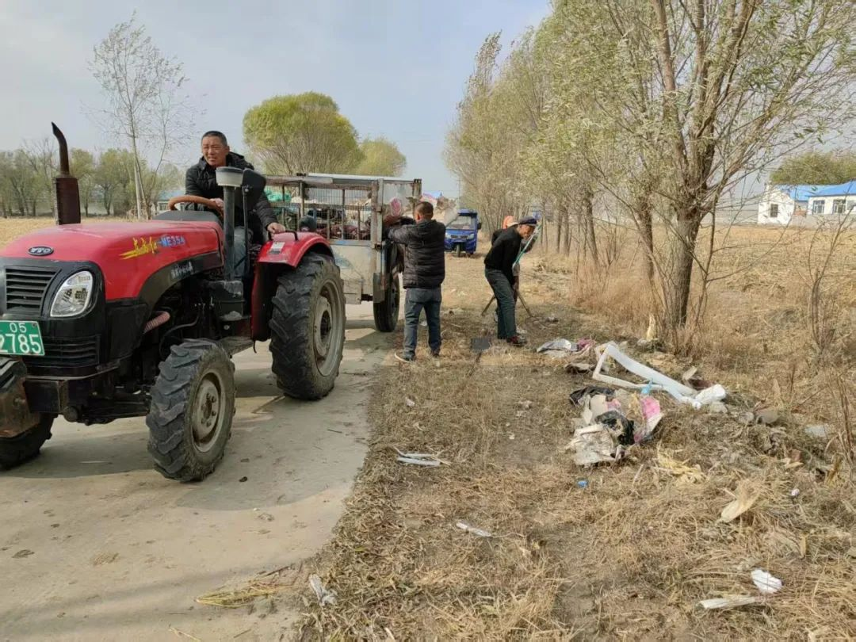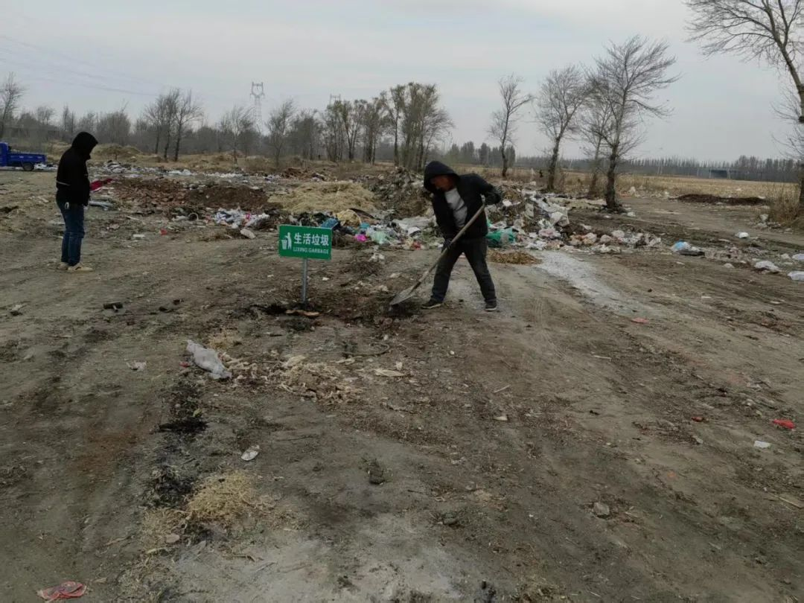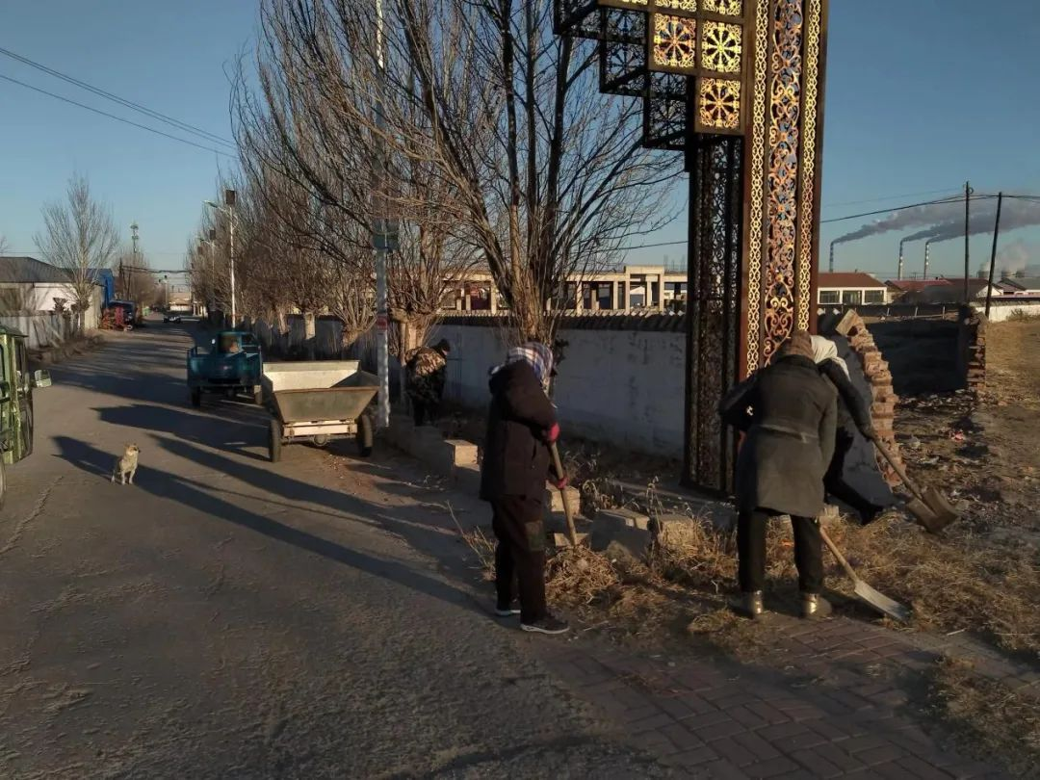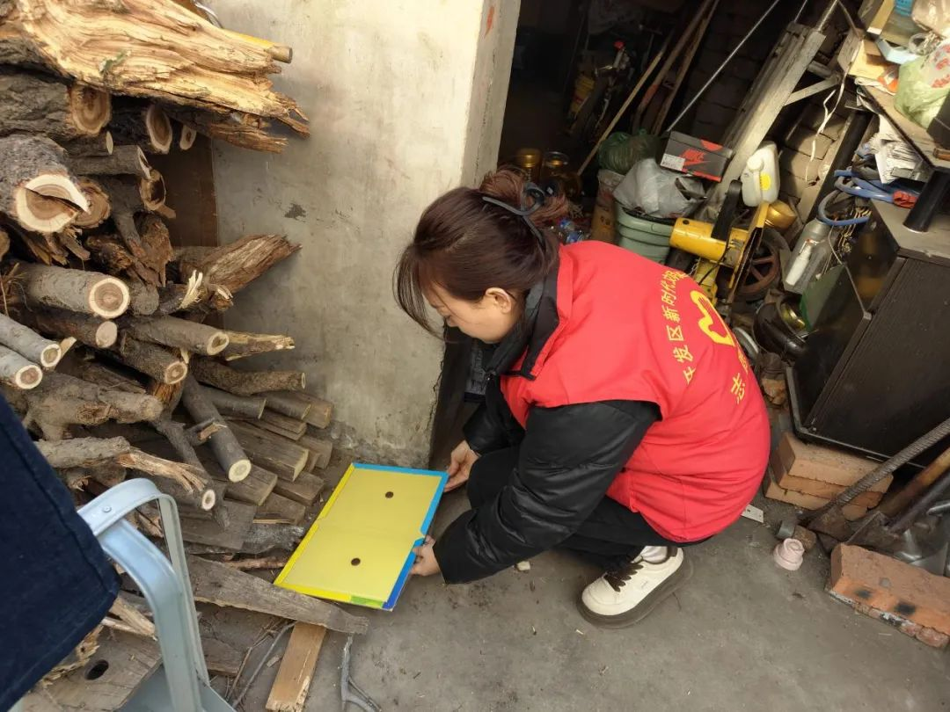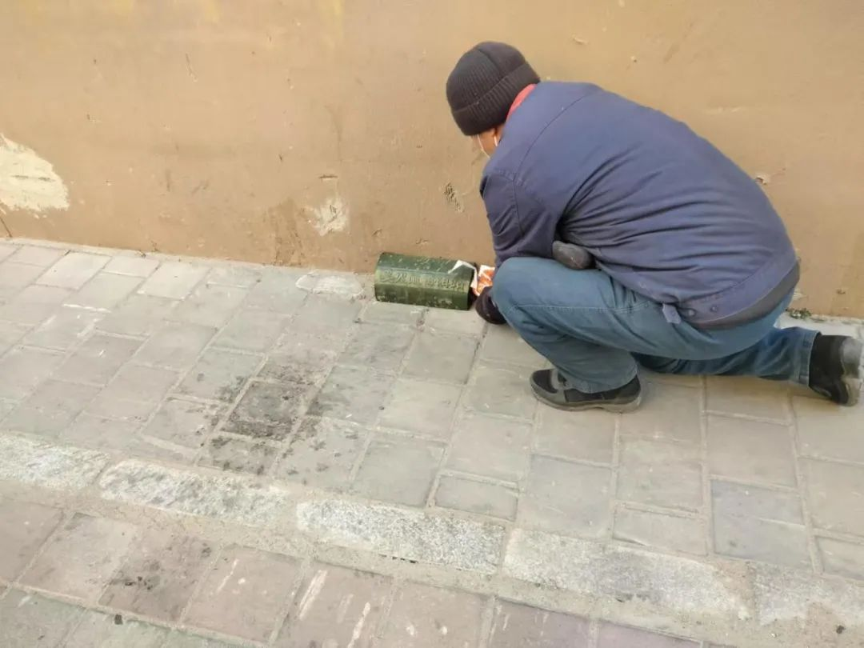

通过本次行动，辖区环境卫生面貌得到了显著改善。下一步，河西街道将持续加大环境卫生整治力度，完善长效管理机制，巩固整治成果，为辖区居民打造更加宜居的生活环境。